|  |
| --- |
| 제출일: 2021-04-28; Lab 3  이름: 김민재(2016124036), 김현용(2016124087), 차원범(2016124217); 7조 |

# Assignment 1

## 개요

memory mapped I/O를 c언어를 통해 익힌다. 해당 문제에서는 de1-soc의 7segment출력을 제어해본다. 출력은 조원들의 학번을 모두 display하되, 'banner scroll'형태로 출력한다. 과제 수행 시에는 interrupt I/O를 사용하지 않고 구현한다.

## 진행 내용

C언어로 코드를 구현해야 하므로 먼저 host pc에서 코드를 작성한 후, sd카드를 통해 코드 파일을 옮길 수 있다. 우선 코드는 main함수와 shift1 함수 두개로 나누어 구현하였는데, shift1 함수는 다음과 같다.

|  |
| --- |
| void shift1(volatile int *hex54, volatile int *hex30, int num){ //1만큼 shift하고, 숫자 삽입  int over30 = (*hex30 & 0xff000000)>>24;  *hex54 = (*hex54 << 8 | over30);  *hex30 = (*hex30 << 8 | num);  } |

shift1 함수는 hex5~4, hex3~0의 주소값과 입력할 숫자를 hex로 decode한 값을 받아오게 된다. 기능적으로는 hex4~0의 값을 hex5~1으로 한 칸 왼쪽으로 옮겨 display하고, 받아온 값을 hex0에 삽입한다. 따라서 hex의 값들이 왼쪽으로 한 칸 움직이는 듯한 효과를 볼 수 있다.

|  |
| --- |
| fd = open("/dev/mem", (O_RDWR | O_SYNC));  lw_virtual = mmap(NULL, LW_BRIDGE_SPAN, (PROT_READ | PROT_WRITE), MAP_SHARED, fd, LW_BRIDGE_BASE);  hex30 = (volatile int *)(lw_virtual + HEX3_HEX0_BASE);  hex54 = (volatile int *)(lw_virtual + HEX5_HEX4_BASE);  //0~9의 숫자를 hex에 맞게 decode하여 저장  int hexNum[] = {0b00111111, 0b00000110, 0b01011011, 0b01001111, 0b01100110,  0b01101101, 0b01111101, 0b00000111, 0b01111111, 0b01100111};  //학번을 배열 형태로 저장  int studentID[] = {2,0,1,6,1,2,4,0,3,6,  2,0,1,6,1,2,4,0,8,7,  2,0,1,6,1,2,4,2,1,7};  *hex30 = 0; *hex54 = 0;  while(1){  //학번 표기  for(k=0;k<30;k++){  shift1(hex54, hex30, hexNum[studentID[k]]);  usleep(500000); //0.5초 delay  }  //학번 전체 표기 후, 6칸 빈칸 삽입  for(k=0;k<6;k++){  shift1(hex54, hex30, 0);  usleep(500000);  }  } |

main 함수에서는 먼저 가상 메모리 주소와, 물리 메모리 주소를 매칭시키기 위해 mmap을 사용하였다. 해당 매칭된 값을 lw_virtual 변수에 저장하였고, 거기에 "address_map_arm.h"에 선언된 hex에 관련된 주소값을 더하면 우리가 실제 사용할 주소값을 도출해 낼 수 있다.

이어서 hexNum배열 변수에 0부터 9까지의 숫자를 decode한 값을 저장하였고. studentID배열 변수에는 조원 3명의 학번을 모두 입력하였다.

while문은 두개의 for문으로 나누어져 있는데, 첫 번째 for문에서는 studentID 배열에 저장된 값을 한바퀴 순회하며 모두 가져온다. 해당 값을 다시 hexNum배열에 넣어 7-segment에 맞게 decode하고, 해당 값을 'shift1' 함수에 넣어 전달한다. 따라서 for문 1회 순회시마다 학번을 하나씩 불러와 hex0에 추가하며 왼쪽으로 한 칸 이동하는 효과를 내게 된다. for문을 다 순회하고 나면 두번째 for문에 진입하게 되는데 해당 for문은 6회동안 왼쪽으로 하나씩 출력을 지우는 기능이다. 이 두개의 for문을 while을 사용해 무한정 반복하게 하였다. 순서도로 나타낸 그림은 아래와 같다.

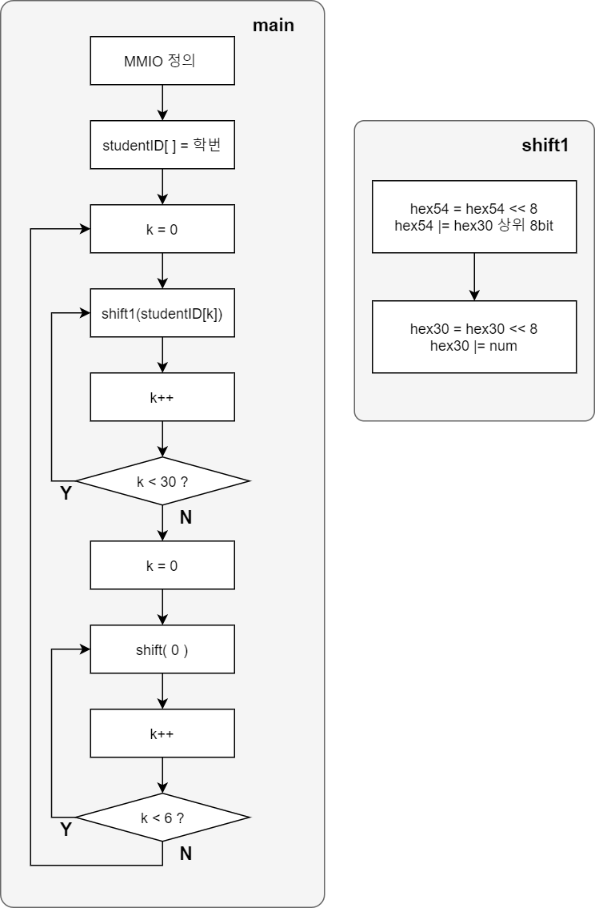

이어서 만든 함수를 컴파일하여 실행하기 위해 보드의 sd카드를 host pc에 삽입해 .c파일을 옮기고, 다시 보드에 꽂아 해당 파일을 옮겨 사용하였다. 보드 내에서 디렉토리 간 이동을 위해 'mv' 명령어를 사용하였다.

## 진행 결과



위와 같이 lab3디렉토리에 파일을 옮겨 gcc를 사용해 컴파일하였다. 보드에는 address_map_arm.h 헤더 파일이 없으므로 해당 파일까지 포함해 이동시키고, 컴파일 시에도 같이 링킹하여 컴파일한다. 마지막으로 './' 명령어를 통해 실행파일을 실행하였다.

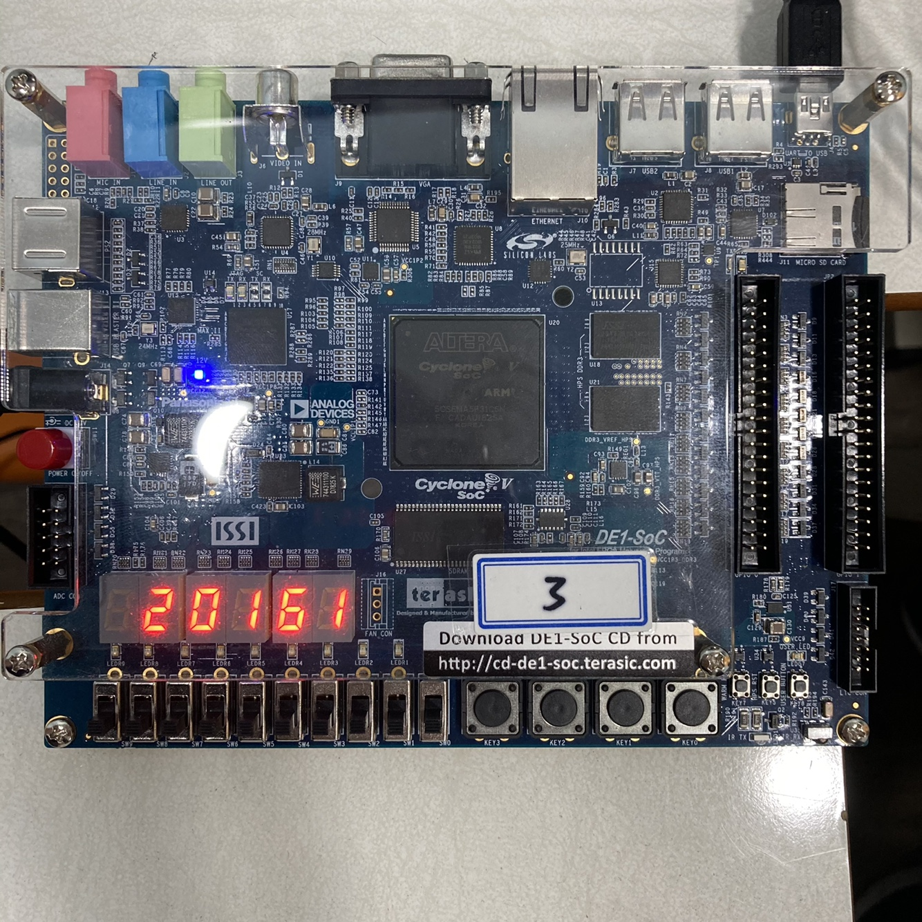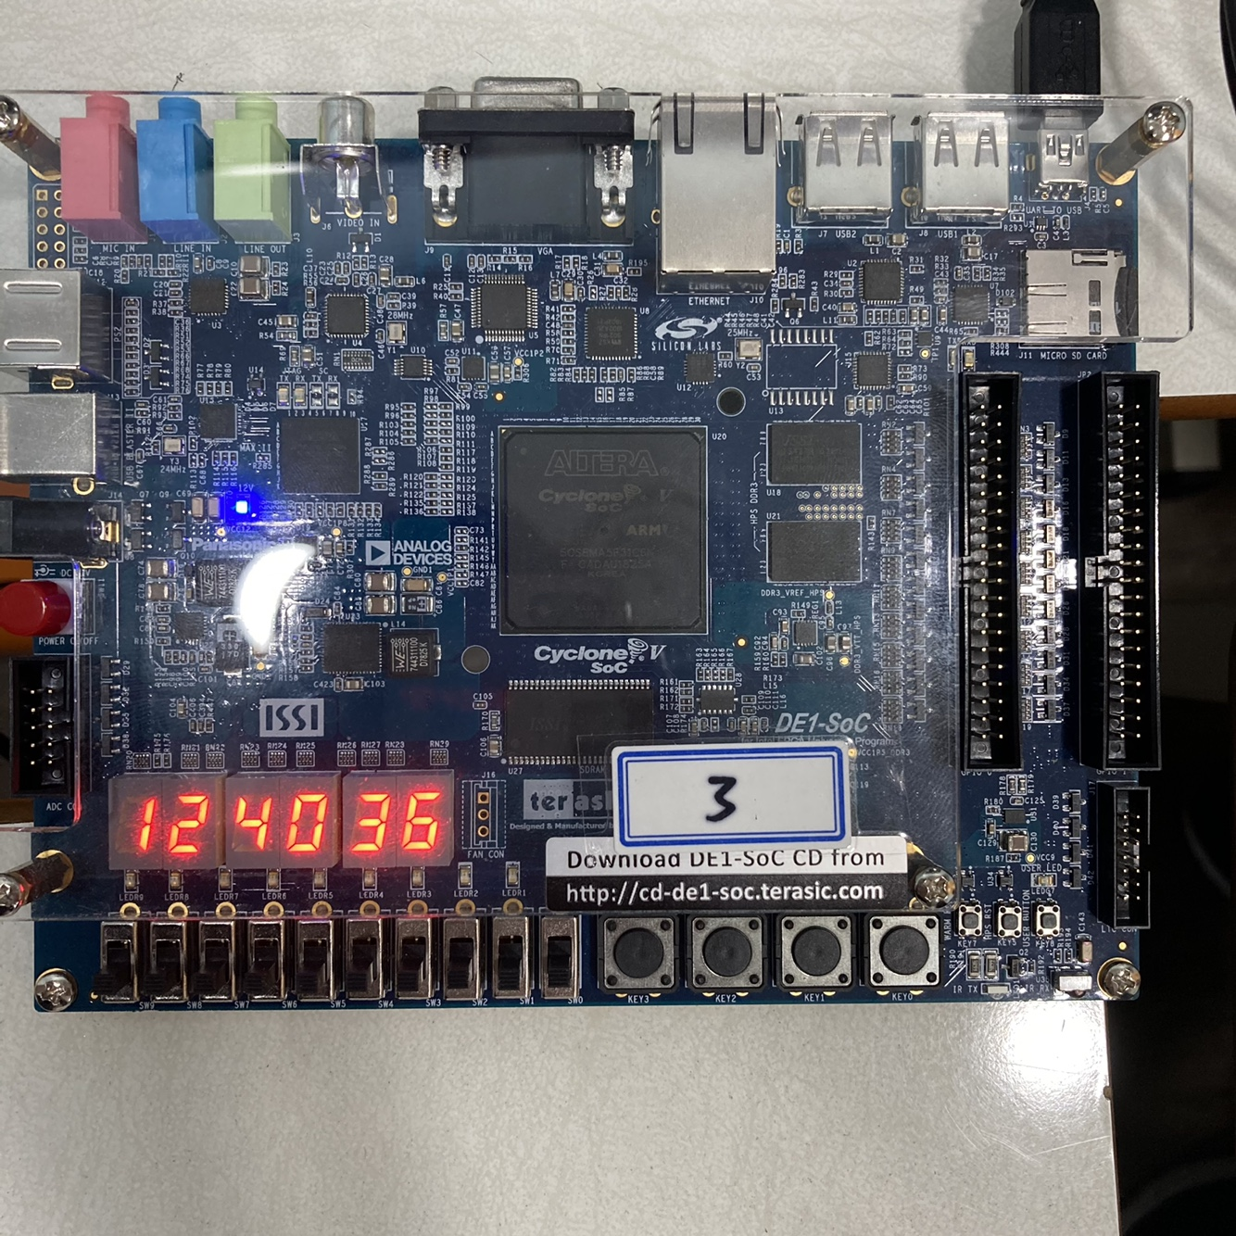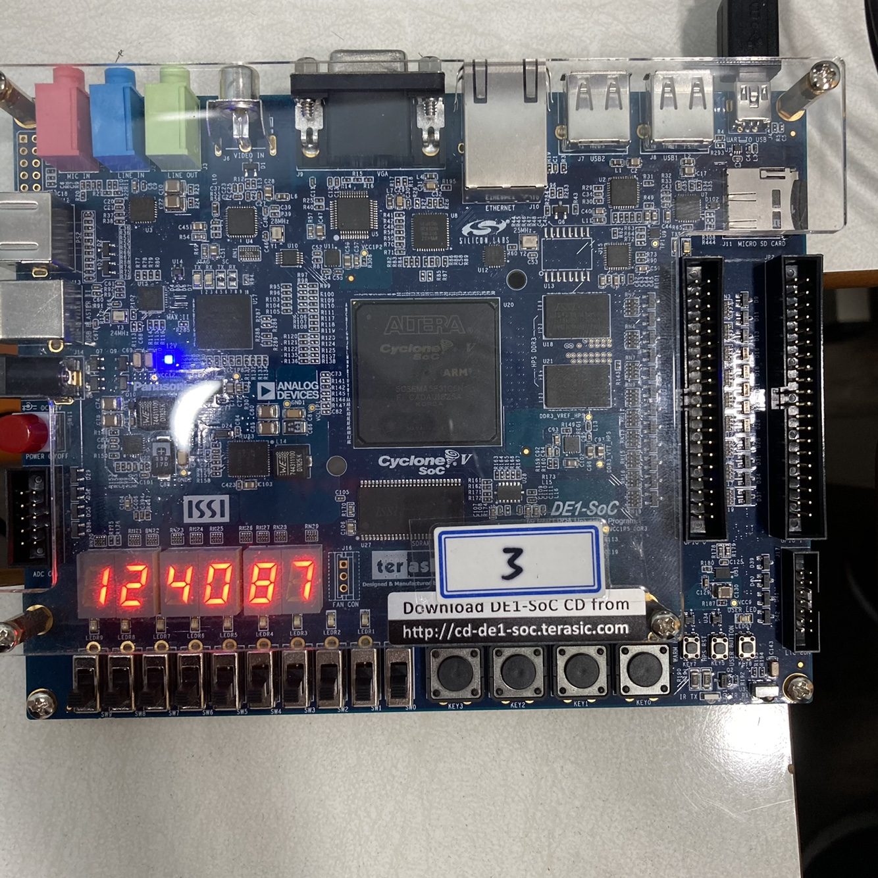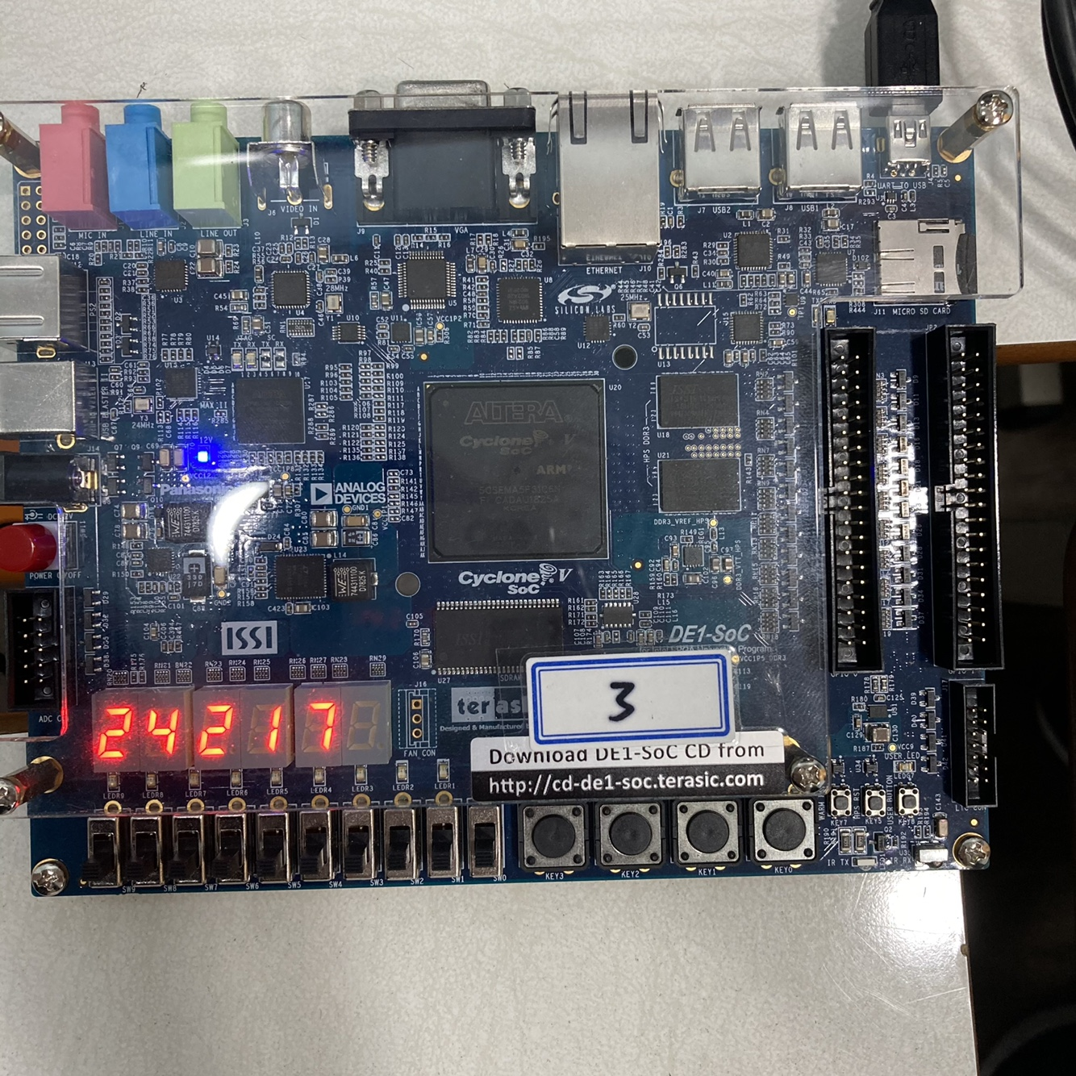

왼쪽 위부터 시간 순서대로 출력한 결과이다. 최초 프로그램 실행 순간에는 모든 7 segment가 꺼져 있으나, 0.5초마다 가장 오른쪽 7 segment에서 숫자가 추가되며 왼쪽으로 한 칸 이동하며 출력된다. 따라서 총 30자의 학번이 모두 출력되고, 출력된 이후에는 모든 7 segment가 꺼질 때까지 숫자가 왼쪽으로 이동하며 사라진다. 모두 사라진 이후에는 다시 처음으로 돌아가 학번이 출력되기 시작하며 앞선 내용이 반복된다.

## 결과 분석 및 팀원 간 토의 사항

memory mapped IO를 직접 c언어를 통해 제어해볼 수 있었다. 특히 Lightweight HPS-to-FPGA Bridge에 대한 이해와 해당 기능을 사용함으로써 직접 IO 디바이스를 제어하는 것을 익힐 수 있었다. 또한 실행 프로그램은 가상 메모리를 사용하므로 가상 메모리와 물리 메모리 간의 차이를 인지하고 mmap함수를 사용해 물리 메모리 주소에 접근할 수 있는 방법을 익혔다. 이러한 방법으로 7 segment에 직접 출력함으로써 실제 출력이 되는 것까지 확인해 볼 수 있었다.

# Assignment 2

## 개요

MMIO 방법을 이용하여 DE1-Soc보드로 단순 계산기를 구현한다. KEY를 통해 한 자릿수의 양의 정수를 입력 받도록 하고, (+, -, x, /) 사칙연산 계산을 수행하도록 설정한다. 계산된 값의 출력은 HEX를 사용하여 번호를 display 해주고, 현재 입력수의 display도 HEX를 통해 보여준다. 단, 최소 수의 KEY를 사용하여 단순 계산기를 구현해야 하기 때문에 KEY 한 개로 수입력과 연산결정 및 입/출력모드 변경 등을 설정할 수 있도록 한다.

## 진행 내용

c언어로 계산기를 구현한 코드이다. 먼저 필요한 라이브러리들을 불러오고, address_map_arm.h 파일도 같은 디렉토리에 옮겨 사용하였다. main함수에서 가상 메모리 주소와, 물리 메모리 주소를 매칭시키기 위해 mmap을 사용하였다. 해당 매칭된 값을 lw_virtual 변수에 저장하였고, 거기에 "address_map_arm.h"에 선언된 필요한 입출력 장치의 주소 값을 더하면 실제 사용할 주소 값을 도출해 낼 수 있다.

|  |
| --- |
| int main(void){  int fd;  void *lw_virtual;  volatile int *key, *hex30, *hex54, *timer;  int mode = 0, pressed = 0, er = 0;  int time = 0x5f5e0ff; //1초  int num[10],op[10],result;  int i=0,j=0,k;  fd = open("/dev/mem", (O_RDWR | O_SYNC));  lw_virtual = mmap (NULL, LW_BRIDGE_SPAN, (PROT_READ | PROT_WRITE), MAP_SHARED, fd, LW_BRIDGE_BASE);  key = (volatile int *) (lw_virtual + KEY_BASE);  hex30 = (volatile int *)(lw_virtual + HEX3_HEX0_BASE);  hex54 = (volatile int *)(lw_virtual + HEX5_HEX4_BASE);  timer = (volatile int *)(lw_virtual + TIMER0_BASE);  int hexNum[] = {0b00111111, 0b00000110, 0b01011011, 0b01001111, 0b01100110,  0b01101101, 0b01111101, 0b00000111, 0b01111111, 0b01100111}; //숫자 HEX 표현  int OP = 0b001111110111001100000000; //OP(N)  int Error[] = {0b01111001,0b01010000010100000101110001010000}; //Error  timer[2] = time & 0xFFFF; //timer periodl  timer[3] = time >> 16; //timer periodh  *hex30 = 0;*hex54 = 0;  timer[0] = 0; //TO 초기화 |

계산기를 구현하면서 사용한 입출력 장치는 HEX, KEY, timer이다. timer같은 경우는 최소 개수의 KEY를 사용하기 위해서 활용하였고, 길게 누르고 있거나, 두 번 연속으로 클릭하는 경우를 판단하기 위함이다. 처음에는 1초의 count value로 1초 단위를 세기위해 설정하였다. num[10]과 op[10] 배열은 누적연산을 위해 입력한 수와 선택한 연산자를 저장하기 위해 선언하였다. Hexnum[]은 10진수를 decode한 값들이고, op와 Error는 해당 단어를 decode한 값들이다. 전체적으로 3가지의 모드로 구현되어 있다. 수 입력모드(mode==0), 연산자 입력모드(mode==1), 결과출력 모드(mode==9)이고, 각 모드에서 다른 KEY모션을 통해 모드를 전환할 수 있도록 설정하였다.

|  |
| --- |
| while(1){  /* NUM Input Mode */  while(mode == 0){  if((*key)&0x1) { //key를 눌렀을 때  timer[1] = 0b0100; //timer start  while((*key)&0x1){ //key를 뗄 때까지 반복  if(timer[0]&0x1){ //key를 누르고 1초 지났을 시  while((*key)&0x1); //키를 뗄 때까지 기다리고  mode = 9; //output 모드로 변경  num[i] = pressed; //현재 값 저장  i++;  }  }  /* 타이머 초기화 */  timer[1] = 0b1000; //timer stop  timer[0] = 0; //TO초기화  timer[2] = (time/5) & 0xFFFF;  timer[3] = (time/5) >> 16; //0.2초 count value할당    timer[1] = 0b0100; //timer start  while(!(timer[0] & 0b1)){  if((*key)&0x1){ //0.2초 내에 key를 다시 누를 시  while((*key)&0x1); //키를 뗄 때까지 기다리고  mode = 1; //OP Input Mode  num[i] = pressed; //현재 값 저장  i++; //누적 연산을 위해 index증가  break;  }  }  pressed++;  /* 타이머 초기화 */  timer[1] = 0b1000; //timer stop  timer[0] = 0; //TO초기화  timer[2] = time & 0xFFFF;  timer[3] = time >> 16; //1초 count value할당  }  if(mode == 0){  if(pressed > 9) pressed = pressed - 10;  *hex30 = hexNum[pressed];  }  else {  *hex30 = 0;  pressed = 0;  }  } |

변수 선언 이후에 while문으로 loop에 들어가게 되는데 mode=0는 수를 입력하는 모드이다. 위 모드에서 KEY0를 누르게 되면 수가 1씩 증가하게 되고, 만약 9가 넘어간다면 다시 0부터 9까지 증가하도록 설정되었다. 현재 입력한 수는 pressed에 계속 갱신되고 만약 모드를 바꾸게 된다면 num배열에 저장을 시키고 모드가 전환이 된다. 모드를 바꾸는 모션에는 두가지가 있다. 첫째로 KEY0를 1초동안 길게 누르고 뗀다면 output모드로 전환이 되고, 두번째는 KEY0를 연속으로 0.2초사이에 더블클릭을 하는 경우, 연산자를 결정하는 모드로 전환이 된다. 그리고 모드 전환시에는 HEX와 pressed를 초기화 시키고 전환된다.

|  |
| --- |
| /* OP Input Mode */  while(mode == 1){  if((*key)&0x1) { //key를 눌렀을 때  while((*key)&0x1);  /* 타이머 초기화 */  timer[0] = 0;  timer[2] = (time/5) & 0xFFFF;  timer[3] = (time/5) >> 16; //0.2초 count value할당  timer[1] = 0b0100;    while(!(timer[0] & 0b1)){  if((*key)&0x1){ //0.2초 내에 key를 다시 누를 시  while((*key)&0x1); //키를 뗄 때까지 기다리고  mode = 0; // 수 입력 모드로 전환  op[j] = pressed; //현재 연산자 저장  j++; //누적 연산을 위해 index증가  break;  }  }  pressed++;  timer[1] = 0b1000;  timer[0] = 0;  timer[2] = time & 0xFFFF;  timer[3] = time >> 16;  }  if(mode == 1){  if(pressed > 3) pressed = pressed - 4;  *hex30 = OP | hexNum[pressed];  }  else {  *hex30 = 0;  pressed = 0;  }  } |

mode=1은 연산자를 결정하는 모드이다. 위 모드에서 KEY0를 누르게 되면 수가 1씩 증가하게 되고, 만약 3이 넘어간다면 다시 0부터 3까지 증가하도록 설정되었다. 여기서 0,1,2,3은 차례대로 +, -, x, /를 가리킨다. 마찬가지로 현재 입력된 수는 pressed에 갱신되고 모드 전환 시, op에 차례대로 누적하여 저장된다. OP Input mode에서는 모드 전환이 한가지인데, 바로 KEY0를 0.2초 안에 더블 클릭하게 되면 수 입력 모드로 전환이 된다. 결과 output모드는 수 입력 모드에서만 전환할 수 있다. OP Input mode에서는 op와 함께 현재 pressed값이 HEX로 출력되고, 모드 전환 시 HEX와 pressed는 초기화 한다.

|  |
| --- |
| /* Output Mode */  while(mode == 9){  result = 0;  timer[1] = 0b0100;  while((*key)&0x1){ //키를 누르고  if(timer[0]&0x1){ //1초가 지났을 시  while((*key)&0x1); //키를 뗄 때까지 기다리고  mode = 0; //NUM Input Mode로 변경  break;  }  }  /* 타이머 초기화 */  timer[1] = 0b1000;  timer[0] = 0;  timer[2] = time & 0xFFFF;  timer[3] = time >> 16;  /* result 계산 */  result = num[0];  for(k=1;k<i;k++){ //누적된 수와 연산을 차례대로 연산  if(op[k-1] == 0) result += num[k];  else if(op[k-1] == 1) result -= num[k];  else if(op[k-1] == 2) result *= num[k];  else if(op[k-1] == 3){  if(num[k] == 0) {  er = 1; //분모에 0이 들어갈 경우 error  break;  }  else{  result /= num[k];}  }  }  if(result/100000 > 9) er = 1; //출력범위를 넘을 경우 error  if(result<0 && (result * -1)/100000>9) er = 1; //음수이면서 출력 범위를 넘을 경우 error  if(er == 0 && result >= 0){  *hex54 = hexNum[(result/100000)]<<8 | hexNum[(result%100000)/10000];  *hex30 = hexNum[(result%10000)/1000]<<24 | hexNum[(result%1000)/100]<<16 | hexNum[(result%100)/10]<<8 | hexNum[result%10];  } //error가 없으면서 결과가 양수이면 한자리 씩 잘라서 HEX에 반영  if(er == 0 && result < 0){  result = result * -1;  *hex54 = (0b01000000) << 8 | hexNum[(result%100000)/10000];  *hex30 = hexNum[(result%10000)/1000]<<24 | hexNum[(result%1000)/100]<<16 | hexNum[(result%100)/10]<<8 | hexNum[result%10];  } //error가 없으면서 결과가 음수이면 HEX의 맨 앞에 음수부호를 나타내고 한자리 씩 잘라서 HEX에 반영  if (er == 1){ //error (0으로 나누기, overflow)  *hex54 = Error[0]; *hex30 = Error[1];  } //HEX에 error 출력  if(mode == 0){  *hex54 = 0, *hex30 = 0, i = 0, j = 0, pressed = 0, er = 0;  } //모두 리셋하고 다시 수 입력 모드로 전환  }  usleep(5000);  }  munmap(lw_virtual, LW_BRIDGE_BASE);  close(fd);  return 0;  } |

mode=9는 계속 누적해온 수와 연산자를 통해 결과를 출력하는 모드이다. 위 모드로 넘어오면 바로 for문을 통해 수와 연산자를 첫번째부터 하나씩 살펴 계산을 실행한다. 그 과정에서 나누기할 때 분모가 0이 들어오는 경우는 error로 잡는다. 누적된 입력을 모두 계산한 이후에는 출력의 범위를 확인하고 overflow를 선별해낸다. 만약 출력범위를 넘어가는 결과라면 error로 간주한다. 이외에는 결과값을 HEX에 한자리씩 분리해서 출력을 한다. 음수의 경우에는 HEX5에 음의부호와 같이 출력한다. 결과 출력 mode에서도 모드 전환이 한가지인데, 바로 KEY0를 1초 동안 길게 누르고 때면 수 입력 모드로 전환이 된다. 결과 output 모드에서는 수 입력 모드로만 전환할 수 있다. 결과를 출력한 이후에 다시 수 입력 모드로 갈 경우에는 모드 값이 초기화 되고 처음부터 시작한다.

해당 code를 순서도로 나타낸 사진은 아래와 같다. 크게 세가지의 모드로 나뉘어져 있고 KEY0의 모션을 분석해 모드 전환이 이루어진다.

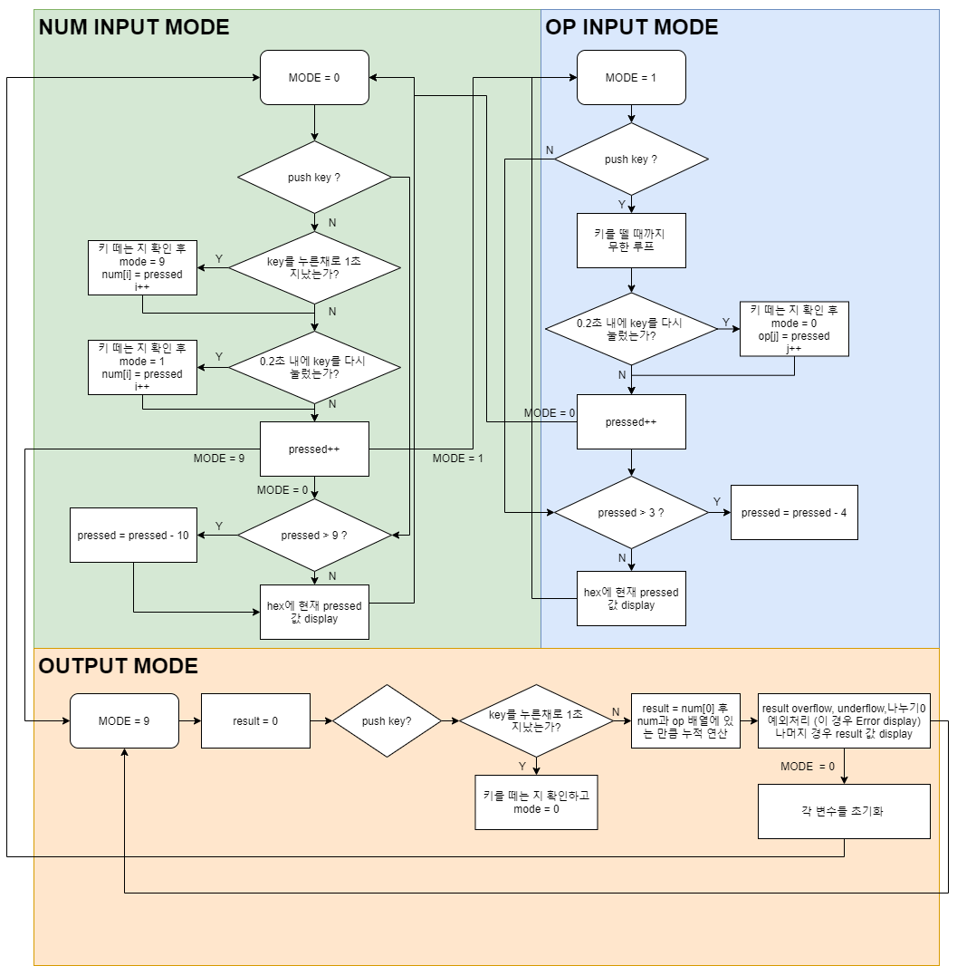

## 진행 결과



위와 같이 컴파일 과정과 실행 과정은 Assignment 1과 동일하다.

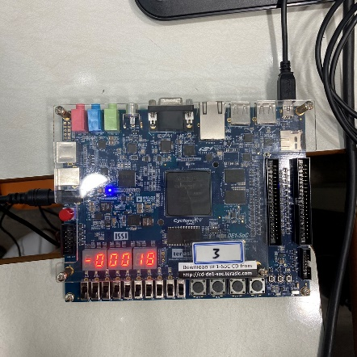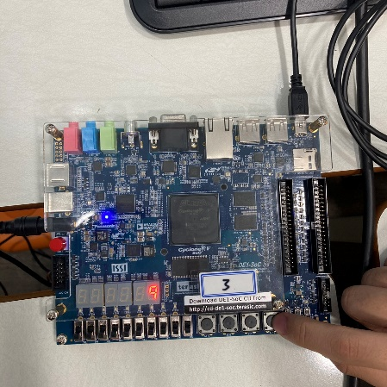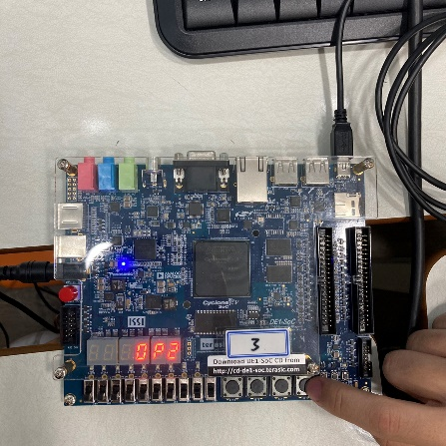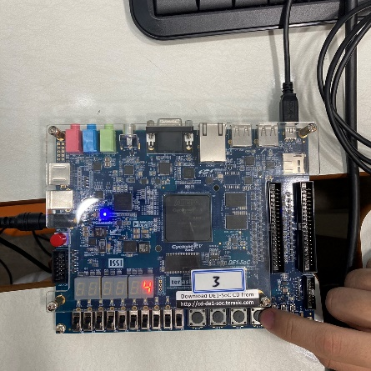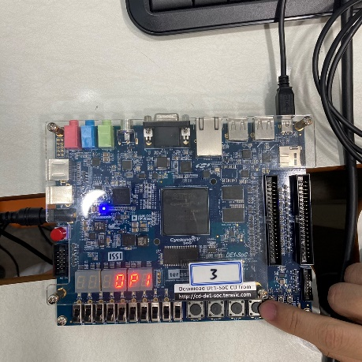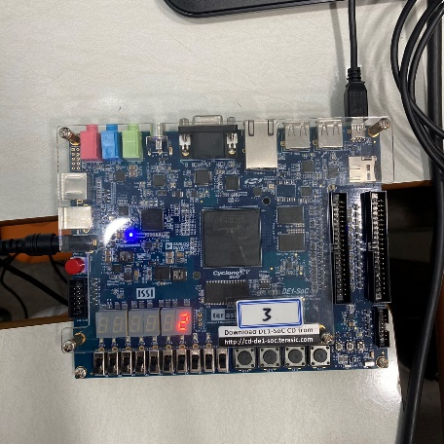

먼저, NUM_INPUT_MODE에서는 세 가지 동작(한번 클릭, 더블 클릭, 1초간 클릭)이 있는데, 한 번 클릭을 여러 번하여 숫자를 높일 수 있고, 더블 클릭으로 OP_INPUT_MODE로 넘어갈 수 있으며, 1초간 클릭으로 OUTPUT MODE로 넘어갈 수 있다. OP_INPUT_MODE에서는 두 가지 동작(한번 클릭, 더블 클릭)을 할 수 있고, OUTPUT_MODE에서는 한 가지 동작(1초간 클릭)을 할 수 있다. 따라서 위는 이를 바탕으로 설계한 계산기로 간단한 식을 계산을 해보는 과정이다. 앞서 말했듯이 OP0,OP1,OP2,OP3는 각각 +,-,*,/를 가리키는 것이므로 위는 2 - 4 * 9를 실행한 것이고, 계산 결과는 사칙 연산 순서가 아닌 누른 순서대로 누적 계산하는 방식이다. 따라서 결과는 -2 * 9 = -18이 출력된 것을 알 수 있다.  
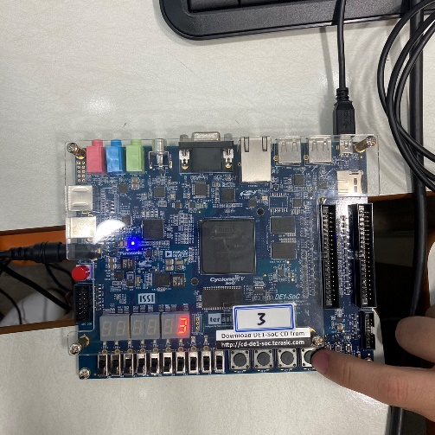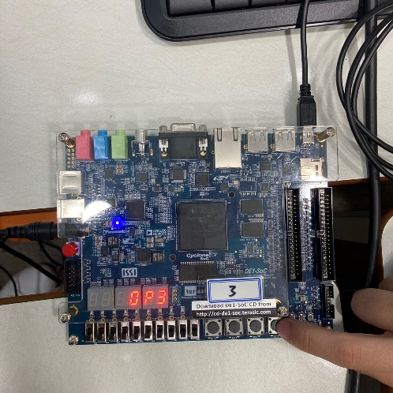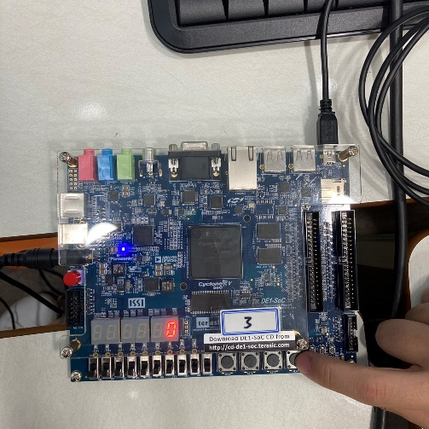

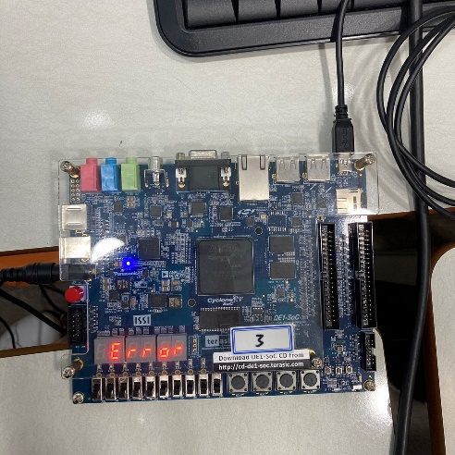

위는 overflow, underflow, 나누기 0의 예외처리 중 3/0을 수행해 나누기 0의 예외처리를 수행한 것이다. 실제 코드에서는 result에 /0하는 계산을 하지 않아 실행이 안되는 것을 방지했다. 위의 사진을 보면 알 수 있듯이, 나누기 0을 할 경우 Error가 Display된다.

## 결과 분석 및 팀원 간 토의 사항

Polled IO 방식으로 IO를 제어하는 코드를 설계해보았는데, 확실히 Polled IO 방식이 구상하는 것과 코딩하는 것이 쉽긴 했지만, CPU 입장에서는 효율적이지 못하다는 것을 알게 되었다. 예를 들면, Key를 눌렀다가 떼는 것을 기다리는 동안 무한루프를 돌며 매 순간 확인하여 CPU가 다른 작업을 못하는 것이 비효율적이라고 생각되었다. 또한, 설계를 하면서 더블클릭 구현에 관해 많은 고민을 하였는데, 이 때 usleep, interval timer 등 많은 시도를 했다. 이 때, usleep의 경우는 그만큼의 시간이 흐르는 동안 다른 작업을 못한다는 것에서 interval timer를 사용하는 것이 더블 클릭과 길게 누르기 구현에 더 적합하다고 생각하고, 관련 자료를 찾아 구현했다.

# 조원 별 기여 사항 및 느낀점

|  |  |  |  |
| --- | --- | --- | --- |
| 이름 | 기여도 (0 - 100%) | 기여 사항 | 느낀점 |
| 김민재 | 33.4% | - memory mapped IO에 대한 탐구와 설명  - banner scroll 출력에 대한 최적화된 코드 제안 및 작성  - 1개 key만을 사용한 입력 알고리즘 제안 및 작성 | memory mapped IO가 de1-soc보드와 그 운영체제인 ubuntu에서 어떻게 작용이 되며 이를 효율적으로 제어하기 위해 C언어를 통해 제어하는 법을 익힐 수 있었다. 실제 코드를 실행해 보며 우리가 입력한 값이 7 segment를 통해 출력이 되는 것을 확인할 수 있었다. 실제 산업 현장에서도 이러한 방식으로 IO device를 제어할 것이므로 이번 lab을 통해 많은 것을 배울 수 있었다고 생각했다. |
| 김현용 | 33.3% | - 가상 메모리 주소와 물리 메모리 주소 간의 차이점 탐구 및 설명  - input / output 모드 설정 및 연속된 계산 기능 작성  - 계산기의 더블 클릭 인지를 위해 memory mapped IO를 통한 timer 사용 제안 | memory mapped IO를 전자HW설계 과목에서도 배웠지만, 해당 lab에서는 운영체제가 구동되므로 가상 메모리 주소와 물리 메모리 주소 간의 차이도 인지하여야 했다. 따라서 해당 차이를 이해하고 직접 코드를 짜니 명확한 코딩이 가능하였다. 계산기 작성 시에도 사용자의 편의성과 최소한의 버튼만을 사용하기 위해 어떻게 알고리즘을 구현해야 할 지 고민하면서 보다 효율적이고 편리한 인터페이스를 가진 계산기를 구현할 수 있었다. |
| 차원범 | 33.3% | - IO디바이스 제어를 위한 코드 작성 및 시행  - 10이상의 변수를 7segment에 출력하기 위한 decoder 작성  - 계산기 음수 출력 및 0으로 나눗셈 등의 방지 등의 코드 최적화 | 운영체제 과목에서 물리 메모리와 가상 메모리 간의 차이를 배웠지만 실제로 코드를 통해 구현하지는 않았다. 해당 과목에서 C코드를 통해 이들 간의 차이를 제대로 이해하고 구현함으로써 어떻게 코드를 짜야 IO디바이스를 제어할 수 있는지 익힐 수 있었다. |